



数学建模培训课程论文

数学建模算法应用

小组号： 60

|  |  |  |  |
| --- | --- | --- | --- |
|  | **姓名** | **编号** | **贡献比** |
| **组长** | **李** | **144** | **3.4** |
| **组员1** | **张** | **659** | **3.3** |
| **组员2** | **蒋** | **227** | **3.3** |

2021年 7 月

# Covid19 疫情传播

**问题**

问题一：疫情情况预测

根据美国疫情数据，建立感染人数的传染病模型，从2020.5.1日之前的数据预测之后几个月的疫情情况。

问题二：分析疫情数据变化原因

根据原有疫情数据，查找缺少部分美国感染人数和疫苗接种人数数据，建立模型，分析2020.3月后至今美国疫情数据变化的原因，分析疫苗和隔离措施在其中所起作用。

**分析**

分析问题一，建立感染人数的数学模型。首先根据表中数据，提取出感染人数的数据部分。直接根据数据拟合感染人数曲线，或者计算增长率，得出数学模型的参数再拟合感染人数曲线。分别建立改进的指数增长模型，logistic模型，SIR模型，根据三种模型的拟合情况，进行模型比较和评价，找出最优方案，再根据此模型进行数据预测。

分析问题二，根据第一问的SIR模型以及补充的数据，建立完善的数学模型，分时段分部分拟合曲线，从日接触率，日治愈率，群体免疫三个方面，并结合时事，解释美国疫情数据变化的原因，从而得出疫苗和隔离措施在其中所起的作用。

**建模**

假设：

1、假设每个患者每天有效接触的人数称为接触率；

2、假设单位时间内治愈人数与现有感染者成比例，称为治愈率；

3、假设单位时间内死亡人数与现有的感染者成比例；称为患者死亡率；

4、假设患者治愈恢复后不会再被感染同种病毒，有很强的免疫能力，即被移除出此传染系统；

5、假设患者入院即表示患者被隔离治疗，被视为无法跟别人接触，故不会传染健康人；

6、假设实际治愈周期过后，如果患者没有治愈，则认为患者死亡，即实际治愈周期过后，患者都被移出此感染系统；

7、假设考察地区内疾病传播期间忽略人口的出生，死亡，流动等种群动力因素对总人数的影响。即：总人口数不变，记为N，不考虑迁入迁出。

8.收集得到的数据可靠性高。

建模：

设总人口数为，时刻健康者人数为，患者人数为和移除者人数为，有

 （1）

所以感染率和治愈率满足如下方程：

 （2）

由于SIR模型中增加了移除者，在式（1）下三个函数中有两个是独立的，还需要列出健康人或移除者的微分方程。根据接触率的假设和定义， 将单调减少，每天被患者有效接触的健康人数为，所以 满足方程

 (3)

而的方程为

 (4)

当参数和确定后，给定s(0)，(0)，r(0)中的任意2个初始值，即可由上面3个微分方程及条件(6)中的任意3个式子求解，得到SIR模型中3类人群的人数比例s(t)，i(t)和r(t)。但是，这个非线性微分方程组没有解析解(虽然形式上看来很简单)，只能求数值解。图1是设定，p，s(0)，i(0)后用 MATLAB编程计算得到的s(t)，i(x)，r(t)曲线。

图1 SIR传染病模型

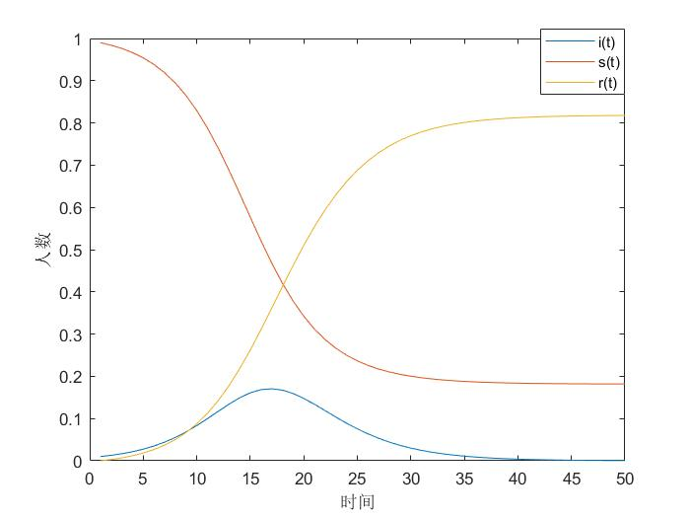

图2 SIR传染病模型

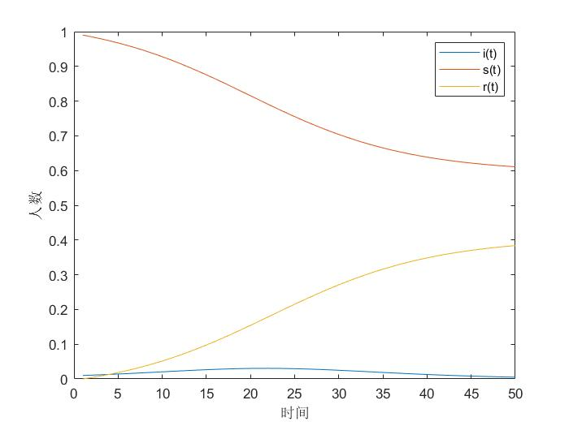

由图1可以看到，健康人比例s(t)单调减少，移除者比例r(t)单调增加，都趋向稳定值，而患者比例i(t)先增后减趋向于0。t→∞时s(t)的稳定值表示在传染病传播过程中最终没有被感染的人数比例，i(t)的最大点和最大值表示传染病高潮(患者最多)到来的时刻和人数比例，这些数值可以衡量传染病传播的强度和速度。

感染率和治愈率(可以假定死亡率很低)是影响传播过程的重要参数。社会的卫生水平越高感染率越小，医疗水平越高治愈率越大，于是感染数(=/)越小，应该有助于控制传染病的传播。

进一步的研究表明，当s(0)>1时i(1)先增后减，可认为传染病有一个蔓延过程；而若s(0)≤1则i(t)单调减少，传染病没有蔓延开来。-般情况下i(0)和r(0)都很小，s(0)接近1，所以控制传染病蔓延需要σ小于1，可以通过提高卫生水平和医疗水平达到。控制传染病蔓延的另一途径是降低s(0)，这可以通过提高r(0)，即预防接种使群体免疫来实现。  
 上述SIR模型都假定参数入和μ是常数，而在实际的传播过程中，它们会随着预防措施的加强与医疗水平的提高而发生较大变化。

为了计算的方便,在总人数不变的条件下用s(t),i(t), r(t)分别表示第t天健康人、患者、移除者(治愈与死亡之和)的数量,A(t),μ(t)分别表示第t天的感染率和移除率(治愈率与死亡率之和)。SIR模型表示为如下参数时变方程:

 （5）  
由于远大于和,s(t)几乎是常数,所以方程(5)部分可简化为  
  （6）

原始SIR模型的微分方程是针对于连续时间的数据，需要写出具体的解析表达式进行求解。但实际数据是以天为单位的离散数据，原始的模型无法写出解析表达式，所以应当对模型进行改进，将模型改进为SIR差分模型。

改进需要对两个变量做差分替代，由差分的思想可以如此改进：

 （7）

将该方程组记作，将第天的数据记作，可以用根据计算对应的，根据迭代的思想可以使用matlab辅助运算将预测值计算出来，最终SIR模型改进为差分方程动力系统进行实际运算

**求解**

参考资料，我们选用日接触率和日治愈率分别为 ，将2020的3月28日的健康人数和患病人数占总人口数的比例作为初值，进行90次迭代运算，预测2020年5月1日后57天的感染人数变化如图3。

图3 SIR差分模型



**程序**

%% SIR差分模型

frame=importdata('美国covid19疫情数据l-history改.csv');

date_row=size(frame.data,1);

data=frame.data;

date=frame.textdata(:,1);

real_date=date(2:date_row+1,:);

E=zeros(2,90);

l=0.000125; %日接触率

m=0.01; %日治愈率0.0005

E(1,1)=data(345,12)/300000000;

E(2,1)=1-E(1,1);

for i=1:90

E(1,i+1)=l*E(2,i)-m*E(1,i)+E(1,i);

E(2,i+1)=E(2,i)-l*E(1,i)*E(2,i);

end

X=flip(data(311:345,12)');% 5.31 4.2

rate=flip(data(311:345,12)')%现阳性率

rate(isnan(rate))=0;

n=length(rate);

rt=0:1:n-1;

%a0=[100,10]; %初值

figure(1)

h1 = plot(rt,X/300000000,'*'); %画点

hold on;

a=E(1,:);

b=E(2,:);

h2 = plot(a,'r')

xlabel('日期'); %设置横坐标名

ylabel('感染人数'); %设置纵坐标名

legend([h1 h2],'3~5月感染人数','SIR模型迭代曲线','Location','NorthWest');

hold on

%% 预测

X=flip(data(255:345,12)');%311行后为第一题

rate=flip(data(255:345,12)')%现阳性率

rate(isnan(rate))=0;

n=length(rate);

rt=0:1:n-1;

figure(2)

h3 = plot(rt,X/300000000,'*'); %画点

hold on;

a=E(1,:);

b=E(2,:);

h4=plot(a,'r')

xlabel('日期');

ylabel('感染人数');

legend([h3 h4],'3~6月感染人数','SIR模型迭代曲线','Location','NorthWest');

hold on

%% 接种疫苗前

frame=importdata('usc.csv');

date_row=size(frame.data,1);

data=frame.data;

date=frame.textdata(:,1);

real_date=date(2:date_row+1,:);

E=zeros(3,150);

l=0.0018; %日接触率 0.0018

m=0.01; %日治愈率 0.01

E(1,1)=data(320,1)/300000000;

E(3,1)=28664448/300000000%43714928 33714928 28664448

E(2,1)=1-E(1,1)-E(3,1);

for i=1:150

E(1,i+1)=E(1,i)+l*E(2,i)-m*E(1,i);

E(2,i+1)=E(2,i)-l*E(1,i)*E(2,i);

E(3,i+1)=1-E(1,i+1)- E(2,i+1);

end

X=data(320:486,1)';%80-482 3.1-7.1

rate=data(320:486,1)'%

rate(isnan(rate))=0;

n=length(rate);

rt=0:1:n-1;

figure(6)

h11 = plot(rt,X/300000000,'*'); %画点

hold on;

a=E(1,:);

b=E(2,:);

c=E(3,:);

t=1:151;

h1=plot(t,a,'r')%感染人数

%plot(t,b,'b')%健康人数

plot(t,c,'r')%移除者

%legend('i(t)','s(t)','r(t)')

hold on

%% 接种疫苗后

E=zeros(3,150);

l=0.0018; %日接触率 0.0018

m=0.01; %日治愈率 0.01

E(1,1)=data(320,1)/300000000;

E(3,1)=53714928/300000000%43714928 33714928 28664448

E(2,1)=1-E(1,1)-E(3,1);

for i=1:150

E(1,i+1)=E(1,i)+l*E(2,i)-m*E(1,i);

E(2,i+1)=E(2,i)-l*E(1,i)*E(2,i);

E(3,i+1)=1-E(1,i+1)- E(2,i+1);

end

X=data(320:486,1)';%80-482 3.1-7.1

rate=data(320:486,1)'%

rate(isnan(rate))=0;

n=length(rate);

rt=0:1:n-1;

figure(6)

%h11 = plot(rt,X/300000000,'*'); %画点

hold on;

a=E(1,:);

b=E(2,:);

c=E(3,:);

t=1:151;

h2=plot(t,a,'b')%感染人数

%plot(t,b,'b')%健康人数

plot(t,c,'b')%移除者

%legend('i(t)','s(t)','r(t)')

hold on

xlabel('日期'); %设置横坐标名

ylabel('r(t)与i（t）'); %设置纵坐标名

legend([h1 h2 h11],'接种疫苗前','接种疫苗后','感染人数原始数据','Location','NorthWest');

**结果分析**

对于问题一：

作3月28日到6月21日的患病人数散点和模型的预测曲线如图4.

图4 SIR差分模型



从图4可以看到在5月1日到6月16日时实际数据的散点落在预测曲线上，预测效果较好，但当日期超过6月16日直到6月26日，散点没有落在预测曲线上，偏差越来越大，此时预测效果不好。

对与问题二：

以2021年3~7月份美国感染人数为例，根据散点图观测可见，在3月中旬，美国感染人数增长数量有明显缓和，人口增长率显著降低，并不符合SIR模型预测曲线。为讨论美国疫情数据变化原因，通过查找美国医疗水平变化、隔离措施以及疫苗接种人数利用MATLAB建立SIR模型，分别对三个要素进行分析。

图5 SIR差分模型

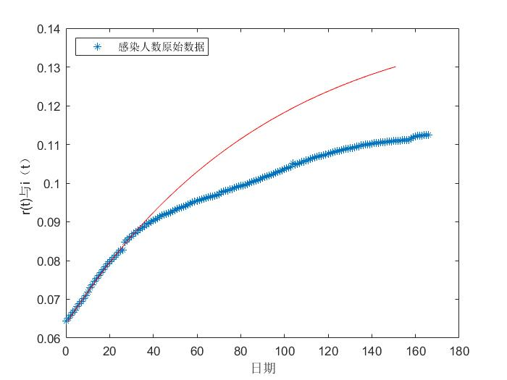

首先分析隔离措施以及医疗水平对美国感染人数的影响。由于隔离措施显著表现于SIR模型中接触率lambda的变化；医疗水平显著表现于SIR模型中治愈率miu的变化。选择以降低接触率反应隔离措施的实施；以提高治愈率反应医疗水平的提高。

控制治愈率为定值，降低接触率lambda，如下图5中蓝线所示，可以观测到相较于原始SIR模型预测曲线，降低接触率SIR模型预测曲线预测感染人口数量有明显缓和，明显更加贴合美国感染人数散点图,一定程度上控制了美国感染人数的增长。

控制接触率为定值，提高治愈率miu，如图6中黑线所示，可以观测到相较于原始SIR模型预测曲线，提高治愈率SIR模型预测曲线预测感染人口数量同样有明显缓和，更加贴合美国感染人数散点图，一定程度上控制了美国感染人数的增长。

图6 改变参数的SIR模型

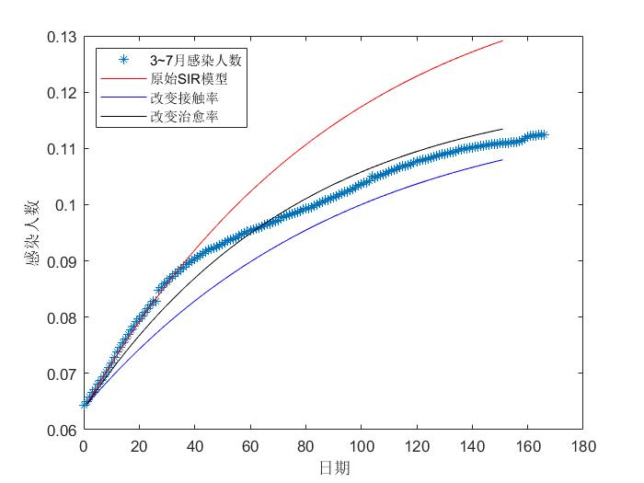

分析疫苗接种对美国感染人数的影响。由于疫苗接种显著表现于SIR模型中移除者r的变化。选择以提高初值（s，i，r）中移除者r的比重反应疫苗接种情况。

控制原始SIR模型预测曲线中的治愈率、接触率，通过查阅美国3~7月份疫苗接种人数、病愈以及死亡人数,根据

$$r=\frac{疫苗接种人数+病愈死亡人数}{总人口数量}$$

确定初值 $r_{0}$，建立SIR模型预测曲线，如图7蓝线所示。可以观测到疫苗接种能显著提高初值 $r_{0}$ 的比重，相较于原始SIR模型预测曲线，疫苗接种SIR模型预测曲线预测感染人口数量有明显缓和，明显更加贴合美国感染人数散点图，一定程度上控制了美国感染人数的增长。

图7 改变参数的SIR模型

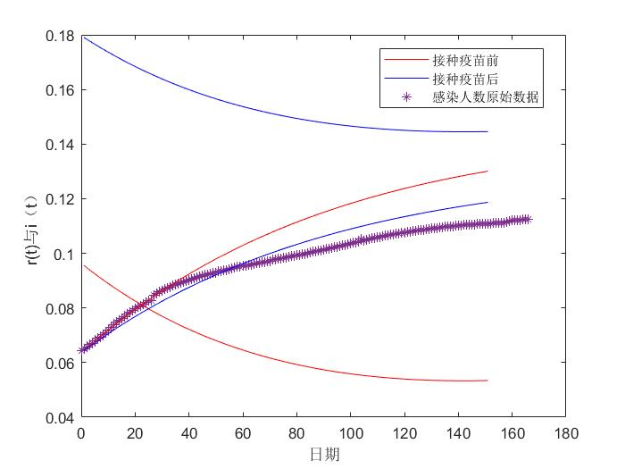

综上，医疗水平变化、隔离措施的实施以及疫苗接种均能在一定程度上有效控制美国感染人数的增长，但考虑到医疗水平短期时间难以得到显著提升，而疫苗接种和隔离措施能在短期时间内通过提高免疫人口比例以及降低接触率达到控制感染人数增长的目的。所以疫苗接种和隔离措施成为美国短时间内控制新冠疫情的首要选择。

# 基于常微分模型的美国人口增长预测

**问题描述**

以人口总数、人口年度增长率为研究对象，利用并根据收集到的1997年到2017年美国国家人口统计数据进行参数估计，即数据拟合，并对2018，2019年美国人口进行增长预测。

**问题分析**

根据历年美国人口年增长率和人口总数的历史数据，利用Matlab绘制相应的散点图，结合图形具体分析发现年增长率呈现多项式函数的规律，从而进行曲线拟合，求得增长率相应的计算公式，从而求得人口总数拟合曲线公式，该公式可较好得反应收集到的人口数据以及预测未来的人口趋势。

**模型建立**

改进指数增长模型的建立

一般的指数增长模型将人口看作连续时间t的连续可微函数，记初始时刻的人口为。假设单位时间人口增长率为常数，就是单位时间内的增量下,于是得到满足的微分方程和初始条件

 (8)

由(1)式可得

 (9)

一般的指数增长模型实际上是无法准确拟合人口年增长的，因为实际人口年增长率并不是一个常数，是随时间变化而变化的，这个由图8可知。所以一般的指数增长模型在拟合和预测人口年增长时较为不准确，需要将单位时间人口增长率设为一个关于时间的函数，再对方程进行求解。

假若将单位时间人口增长率为常数假设为一个随时间变化的函数，则可由前面的模型做出各年的人口增长率最小二乘法拟合曲线。做人口年增长率的散点图如图8

图8 美国人口年增长率散点图



通过观察图像可知增长率散点图大致呈现2次多项式函数图像，所以我们将拟合次数确定为2次。设拟合函数为

 (10)

实际建模时，我们曾经使用更高阶的拟合次数进行模型探讨，但都会在临近边界的区域上出现拟合趋势陡增陡降的情况，这与实际趋势不符，所以没有选用更高阶的拟合次数作为多项式函数的拟合次数。

**求解**

改进指数模型的求解过程

由已知的人口数据，使用最小二乘法可算得式(10)中的参数为

 (11)

做改进指数增长模型的人口年增长率的拟合曲线图像为图9。

图9 改进指数增长模型的年增长率



可以看到有相当一部分的实际人口年增长点落在拟合曲线上，模型具有一定的可靠性。

此时，改进后的指数增长模型的微分方程由式(8)转变为

 (12)

即

 (13)

解该微分方程可得

 (14)

则由该方程的解函数，可以做出改进的指数模型拟合曲线如图10.

图10 人口拟合曲线图



**程序**

%改进的指数增长模型

x=flip([324985536 322941312 320635168 318300992 315993728 313830976 311556864 309321664 306771520 304093952 301231200 298379904 295516608 292805312 290107936 287625184 284968960 282162400 279040000 275854016 272656992])

y=flip([0.006330017,0.007192424,0.007333235,0.007301613,0.006891455,0.007299188,0.007226135,0.008312845,0.008805068,0.009503504,0.009555925,0.00968912,0.009259723,0.009297836,0.008631901,0.009321099,0.009946612,0.011189794,0.011549529,0.011725443,0.012112401])

n=length(x);

t=0:1:n-1;

rk=zeros(1,n);

rk(1)=(-3*x(1)+4*x(2)-x(3))/2;

rk(n)=(x(n-2)-4*x(n-1)+3*x(n))/2;

for i=2:n-1

rk(i)=(x(i+1)-x(i-1))/2;

end

rk=rk./x;

p=polyfit(t,rk,2);

r0=p(1);

r1=p(2);

r2=p(3);

x0=x(1);

R=r0*t.^2+r1*t+r2;

X=x0*exp((r0*t.^3)/3+(r1*t.^2)/2+r2*t);

figure(1)

hold on;

xlabel('year'); %设置横坐标名

ylabel('rate'); %设置纵坐标名

grid on %网格线

plot(t,y,'r*')

figure(2)

hold on;

xlabel('year'); %设置横坐标名

ylabel('population'); %设置纵坐标名

grid on %网格线

plot(t,x,'r*',t,X)

figure(3)

hold on;

xlabel('year'); %设置横坐标名

ylabel('rate'); %设置纵坐标名

grid on %网格线

plot(t,y,'r*',t,R')

%2018

t1=t(21)+1;

x2018=x0*exp((r0*t1.^3)/3+(r1*t1.^2)/2+r2*t1)

y2018=r0*t1.^2+r1*t1+r2

%2019

t1=t(21)+2;

x2019=x0*exp((r0*t1.^3)/3+(r1*t1.^2)/2+r2*t1)

y2019=r0*t1.^2+r1*t1+r2

**结果分析**

由图10可知，改进后的指数增长模型拟合的曲线与实际人口数高度重合，具有一定的拟合性，通过该模型进行2018，2019年的人口总量的预测是符合实际预期的。

实际美国总人口以及年增长率如表1.

表1 美国实际人口数据

|  |  |  |
| --- | --- | --- |
| 年份 | 总人口 | 年增长率 |
| 2019 | 328,239,520 | 0.004750816 |
| 2018 | 326,687,488 | 0.005237008 |
| 2017 | 324,985,536 | 0.006330017 |
| 2016 | 322,941,312 | 0.007192424 |
| 2015 | 320,635,168 | 0.007333235 |
| 2014 | 318,300,992 | 0.007301613 |
| 2013 | 315,993,728 | 0.006891455 |
| 2012 | 313,830,976 | 0.007299188 |
| 2011 | 311,556,864 | 0.007226135 |
| 2010 | 309,321,664 | 0.008312845 |
| 2009 | 306,771,520 | 0.008805068 |
| 2008 | 304,093,952 | 0.009503504 |
| 2007 | 301,231,200 | 0.009555925 |
| 2006 | 298,379,904 | 0.00968912 |
| 2005 | 295,516,608 | 0.009259723 |
| 2004 | 292,805,312 | 0.009297836 |
| 2003 | 290,107,936 | 0.008631901 |
| 2002 | 287,625,184 | 0.009321099 |
| 2001 | 284,968,960 | 0.009946612 |
| 2000 | 282,162,400 | 0.011189794 |
| 1999 | 279,040,000 | 0.011549529 |
| 1998 | 275,854,016 | 0.011725443 |

利用该模型预测出2018年美国人口总量为326935954.979823人，增长率为0.00618136439366231，2019年美国人口总量为 328930171.433462人，增长率为0.0059817911068164，与实际数据相差不大，模型具有一定的可靠性。

**药物中毒急救问题**

**问题**

急救中心来了一位孩子，两小时前孩子一口气误吞下11片治疗哮喘病的、剂量为每片100mg的氨茶碱片，孩子出现呕吐头晕等不良症状。产品说明书中写到，儿童用量是3~5mg/kg，如果服用过量，可使得血药浓度（单位血液溶剂在的药量）过高，当血药浓度达到时，会出现严重中毒，达到时则可致命，判断孩子此时是否需要进行施救。

**分析**

孩子中毒时血药浓度为，致命时为。胃肠道中药物向血液系统的转移率与药量成正比，比例系数记作(>0)，总剂量1000mg的药物在瞬间进入胃肠道。血液系统中的排除率与药量成正比，比例系数记作(>0)，时血液中无药物。氨茶碱被吸收的半衰期为5h,排除的半衰期为6h。孩子的血液重量为2000ml。

**建模**

随着药物从胃肠道向血液系统的转移，下降的速度与本身成正比(比例系数)，所以满足微分方程

 （15）

当时，药物从胃肠道向血液系统的转移相当于血液系统对药物的吸收，由于吸收作用而增长的速度是，由于排出量而减少的速度与本身成正比(比例系数)，所以满足微分方程

 （16）

式（15）和式（16）中的和可由半衰期确定。

**求解**

微分方程（15）是可分离变量方程，容易得到

 （17）

表明胃肠道中的药量随时间单调减少并趋于0.为了确定，利用药物吸收的半衰期为5h，即，得.

将（17）代入式（16），得到一阶线性微分方程，求解得

 （18）

表明血液中的药量随着时间先增后减并趋于0.

为了根据药物排除的半衰期为6h来确定，考虑血液系统只对药物进行排除的情况，这时满足，若设在某一时刻有则，利用，可得。

将和代入式(17)和式(18)，得(的单位:h；x，y的单位：mg)

 （19）

 （20）

**程序**

clc;

clear all;

syms x t;

f(t)=6*(exp(-0.1155*t)-exp(-0.1386*t));

h(t)=exp(-0.1386*t);

figure(1);

fplot(f,[0 25]);

hold on;

fplot(h,[0,25]);

grid on;

xlabel('时间t/h');

ylabel('药量');

legend('血液中的药量y/mg','胃肠道中的药量x/mg');

figure(2)

fplot(f,[0,25]);

hold on;

fplot(h,[0,25]);

f(t)=-(exp(-0.693*t)-exp(-0.1386*t))/4;

fplot(f,[0,25]);

xlabel('时间t/h');

ylabel('药量');

legend('血液中的药量y/mg','胃肠道中的药量x/mg','施救后血液中的药量y/mg');

**结果分析**

图11 自然状态下孩子的状况



孩子的血液总量为2000𝑚𝐿，出现严重中毒和致命的血药浓度分别相当于血液中药量𝑦达到200 𝑚𝑔和400𝑚𝑔。由图11可以看出，药量𝑦在约2h达到200mg，即孩子到达医院时已经出现严重中毒。利用这个模型可以确定对于孩子及成人服用氨茶碱能引起严重中毒和致命的最小剂量即当，得到此时的𝑡值能够使得𝑦(𝑡)最大，代入𝑡𝑚𝑎𝑥，当𝑦(𝑡𝑚𝑎𝑥) =200，𝑦(𝑡𝑚𝑎𝑥) = 400时，能够求解得到孩子对应的最小剂量为495mg和990mg。如果进行施救，药物排除率可增加到，血液中药量下降更快，用这个重新求解，作图12如下。

图12 施救前后对比



可以看到进行施救后，孩子的血液药物量一直没有达到200mg，孩子脱离了生命危险。

# 基于非稳态导热的高温作业专用服装设计

## 问题

在高温环境下工作需要穿着专用服装来避免灼伤。专用服装通常由三层织物材料I、II、III层，其中I层与外界接触，III层与皮肤之间存有空隙，将空隙层记为IV层。 为设计这种专用服装，将体温控制为恒定37°C的假人放置在实验室高温环境下，测量假人皮肤外侧温度变化情况。为了降低研发成本、缩短研发周期，我们需利用数学模型来模拟确定假人皮肤外侧的温度变化情况，解决以下问题：

（1）专用服装材料的一些参数由附件 1 给出，设定环境温度为 75°C、II层厚度 6mm、IV层厚度 5mm，在工作时间为 90 分钟下开展实验，测量得假人皮肤外侧的温度（见附件 2）。建立数学模型，计算温度分布，并生成温度分布的 Excal文件（文件名设为 problem1.xlsx）。

## 问题分析

防护服分为四层，且第四层可认为空气层。体内温度为 37°C的假人放在 75°C高温环境中，皮肤温度根据热传导可以得出所有部分初始时刻的温度为 37°C；75°C的高温热源是恒温源，假人体内相当于一个不断吸热的耗散源，但同时又需维持自身的恒定温度。问题一首先要考虑服装热传导过程，和空气的热量传输过程。本问题中由于各层阻热各向同性，所以仅考虑一维情况下的温度分布。基于能量守恒定律以及傅里叶实验定律可以得出四层介质的热传导方程，再根据初始时刻的温度分布确定方程的初始条件，根据温度场的连续性以及热传导规律确定衔接条件，再根据最终高温恒温热源以及低温恒温热源确定方程的边界条件，最终求出温度场的分布。

# 初值条件

用来说明初始状态的条件称为初值条件，所以在这个模型中，初始条件就是各个区域的初始温度。t = 0 s 时四个介质层的初始温度都为 37 Th = ℃，可得四个区域的热传导方程初始条件如下所示：

 （21）

其中Th=37℃表示假人皮肤外侧表面初始温度， $T_{i}\left(x,0\right)$ 表示各层介质的初始时刻温度。

# 边界条件

因为介质不同，所以方程数目增多，不同介质之间存在关系，存在边界衔接条件。

四个区域热传导方程衔接条件：

 （22）

边界上的约束情况的条件称为边界条件，根据第Ⅰ层织物直接与Ts 热源接触得出第一个边界条件，同时考虑到假人体内的低 温恒温热源会使热量吸收从而冷却假人皮肤表面，但是温度仍会不断上升，一段时间后 达到动态平衡使得皮肤表面维持恒定温度。因此考虑第三类边界条件，利用牛顿冷却定 律得到热传导方程的第二个边界条件：

 （23）

其中表示外界高温热源为，表示假人体内恒温热源为，表示热交换系数。

## 定解问题的构成

偏微分方程和相应的定解条件结合在一起，就构成了定解问题。

热力学传导方程：

 （24）

初值条件方程：

 （25）

介质衔接方程：

 （26）

边界条件方程：

 （27）

以上方程就构成了定解问题。

## 建模

**物理背景：**

1、衣下空气层厚度与热防护性能 ：

衣下空气层中的热传递方式包括传导热传递、对流热传递和辐射热传递三种。 传导热传递依赖于介质、导热系数，并与温度梯度有关；对流热传递由流体流动引起，分为自然对流和强制对流；辐射热传递包括表面对表面辐射、表面对环境辐射和有介质参与的辐射。 此问题背景下热传递方式主要有热传导与热辐射。又由于热辐射是物体通过电磁波传递能量的，假人恒定温度为 37℃，在这个温度下所产生的电磁波传递的能量较热传导的能量非常小，可忽略不计，故最终确定本问之中热量仅通过热传导方式传递。

2、热传导概念 ：

导热是物体的各部分之间不发生相对位移，依靠分子、原子和自由电子等微观粒子的热运动所产生的热传递过程。

在热防护服的实际应用中，因为温差而引起的能量转移为传热；任何情况下，只要在某介质中或是两个介质之间存在温差，便会发生热量从高温向低温的传递过程， 这个过程称为热传导，也叫热扩散。本文中由于高温热源与低温热源之间的温差不是很大故而认定其热传导系数，密度，比热容以及厚度均不变。

**热传导方程的推导**

设有一根截面积为A的均匀细杆，沿杆长有温度变化，其侧面绝热，考虑其热量的传播过程。

由于杆是均匀且细的，所以任何时刻可以将杆的横截面上温度视为相同；由于杆侧面绝热，因此热量只沿杆长方向传导，所以这是一个一维的热传导问题。

如图6.1所示，取杆中心骨架与轴重合，以表示杆上点处时刻的温度。从杆内部划出一小段，考察这一小段，在时间间隔内热量流动情况。

图13 细杆示意图

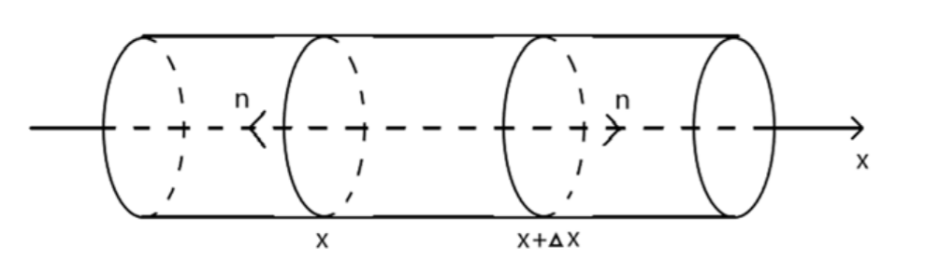

设为杆的比热容（单位物质升高或降低单位温度所吸收或放出的热量，它与物质的材料有关），为杆的密度，则有：

（1）在时间内引起小段温度升高，所需热量为

 （28）

故当时

 （29）

而Fourier实验定律告诉我们：当介质内有温差存在时，热量由温度高处向温度低处 流动，单位时间流过单位面积的热量（热流密度）与温度下降率成正比：

 （30）

其中，为导热率（与介质材料有关，严格来说也与温度有关，在温度变化范围不大时可忽略）；的方向是通过曲面的外法向量方向；而负号表示由温度高处流向温度低处。因此：

（2）在时间内沿轴正向流入处截面的热量为

 （31）

（3）在时间内由处截面流出的热量为

 （32）

根据能量守恒定律，流入段总热量与段中热源产生的热量应正好是段温度升高所吸收的热量，即

 （33）

因此有

 （34）

即

 （35）

令两边取极限

 （36）

 （37）

即得到一维的热传导方程

， （38）

针对“环境-防护服-人体”系统，提出高温下织物以及空气层的热传递数学模型。“环境-防护服-人体”系统的各层分布示意图如

图14 “环境-防护服-人体”系统示意图

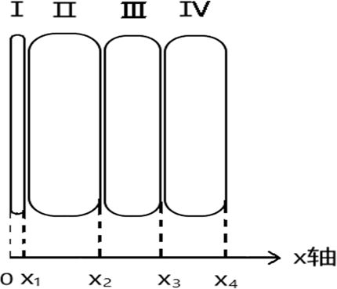（3）模型假设：

1.假设外界环境与假人体内的气温保持不变。  
2.假设辐射传热的影响可以忽略。  
3.假设人的体型对传热的影响可以忽略，人体可以等效为圆柱体。  
4.假设热量在材料交接交界面处的传导方向为交界面法线方向。

## 求解

一维热传导方程，本文是偏微分方程组的联立，并且定解条件较为复杂，因此应当求出其数值解。在本问题中采用有限差分法处理，以 Taylor 级数展开等方法，将约束方程中的导数用网格节点上的函数值的差商代替来进行离散，建立以网格节点上的值为未知数的代数方程组。其基本思想是将连续定解区域用有限个离散点构成的网格代替，离散点就是为网格节点。将连续定解区域内连续变量的函数用在网格上定义的离散变量函数近似；原方程和定解条件中的微商用差商近似；积分用积分和近似，于是将原微分方程与定解条件近似地代之以代数方程组，即为有限差分方程组。解方程组便能得到原问题在离散点上的近似解，再利用插值法从离散解中得到定解问题在整个区域上的近似解。

计算步骤为：1.区域的离散；2.插值函数选择；3.方程组建立；4.方程组求解。

利用有限差分法对偏微分方程进行数值求解，不同于对常微分方程进行数值求解。常微分方程只需考虑初始条件以及差分的前一项，由这两个条件就可以确定出所有的值。但偏微分方程的自变量不止一个，所以需要初始条件以及边界条件来确定。在有限差分法中不仅需要确定一个点前一时刻的函数值仍需确定下一个时刻的函数值，并且位置也需要考虑前后的函数值。

## 程序

clear;

close all;

clc;

pho=[300;862;74.2;1.18];

c=[1377;2100;1726;1005];

lamda=[0.082;0.37;0.045;0.028];

a=lamda./(pho.*c);

d=[0.6;6;3.6;5]*10^-3;

TT=273.15;

T_in=37;

T_out=75;

T_s=48.08;

xmin=0;

xmax=sum(d);

N=5400;

h=0.05*10^-3;

k=1;

r=k/h^2;

I=round((xmax-xmin)/h);

A=zeros(1,I);

B=zeros(1,I+1);

C=zeros(1,I);

N1=round(d(1)/h);

N2=round(d(2)/h);

N3=round(d(3)/h);

N4=round(d(4)/h);

for i=1:N1

A(i)=-a(1)*r;

B(i)=2+2*r*a(1);

C(i)=-r*a(1);

end

for i=N1+1:N1+N2

A(i)=-a(2)*r;

B(i)=2+2*r*a(2);

C(i)=-r*a(2);

end

for i=N1+N2+1:N1+N2+N3

A(i)=-a(3)*r;

B(i)=2+2*r*a(3);

C(i)=-r*a(3);

end

for i=N1+N2+N3+1:N1+N2+N3+N4

A(i)=-a(4)*r;

B(i)=2+2*r*a(4);

C(i)=-r*a(4);

end

T=zeros(I+1,N+1);

T(:,1)=(T_in+TT)*ones(I+1,1);

T_xt=xlsread('CUMCM-2018-Problem-A-Chinese-Appendix.xlsx');

h_min=110;

h_max=120;

delta_h=0.1;

H1=h_min:delta_h:h_max;

delta=zeros(1,length(H1));

for j=1:length(H1)

h1=h_min+(j-1)*delta_h;

k1=lamda(1);k2=lamda(2);k3=lamda(3);k4=lamda(4);

x1=d(1);x2=d(1)+d(2);x3=d(1)+d(2)+d(3);x4=d(1)+d(2)+d(2)+d(4);

t1=T_out+TT;t2=T_in+TT;t3=T_s+TT;

h5=-((h1*k2*k3*k4*t1)/(k1*k2*k3*k4-h1*k1*k2*k3*x3-h1*k1*k2*k4*x2 ...

-h1*k1*k3*k4*x1+h1*k1*k2*k3*x4+h1*k1*k2*k4*x3+h1*k1*k3*k4*x2+h1*k2*k3*k4*x1)-(h1*k2*k3*k4*t3)...

/(k1*k2*k3*k4-h1*k1*k2*k3*x3-h1*k1*k2*k4*x2-h1*k1*k3*k4*x1+h1*k1*k2*k3*x4+h1*k1*k2*k4*x3+h1*k1*k3*k4*x2+h1*k2*k3*k4*x1))...

/(t2/k1-t3/k1);

AA=diag(B)+diag(A,1)+diag(C,-1);

AA(1,1)=lamda(1)/h+h1;

AA(1,2)=-lamda(1)/h;

AA(I+1,I)=-lamda(4)/h;

AA(I+1,I+1)=lamda(4)/h+h5;

AA(N1+1,N1)=-lamda(1);

AA(N1+1,N1+1)=lamda(1)+lamda(2);

AA(N1+1,N1+2)=-lamda(2);

AA(N1+N2+1,N1+N2)=-lamda(2);

AA(N1+N2+1,N1+N2+1)=lamda(2)+lamda(3);

AA(N1+N2+1,N1+N2+2)=-lamda(3);

AA(N1+N2+N3+1,N1+N2+N3)=-lamda(3);

AA(N1+N2+N3+1,N1+N2+N3+1)=lamda(3)+lamda(4);

AA(N1+N2+N3+1,N1+N2+N3+2)=-lamda(4);

for n=1:k:N

D=zeros(I+1,1);

D(1)=h1*(T_out+TT);

D(I+1)=h5*(T_in+TT);

for i=2:1:N1

D(i)=r*a(1)*T(i-1,n)+(2-2*r*a(1))*T(i,n)+r*a(1)*T(i+1,n);

end

for i=N1+1:1:N1+N2

D(i)=r*a(2)*T(i-1,n)+(2-2*r*a(2))*T(i,n)+r*a(2)*T(i+1,n);

end

for i=N1+N2+1:1:N1+N2+N3

D(i)=r*a(3)*T(i-1,n)+(2-2*r*a(3))*T(i,n)+r*a(3)*T(i+1,n);

end

for i=N1+N2+N3+1:1:N1+N2+N3+N4

D(i)=r*a(4)*T(i-1,n)+(2-2*r*a(4))*T(i,n)+r*a(4)*T(i+1,n);

end

D(N1+1)=0;

D(N1+N2+1)=0;

D(N1+N2+N3+1)=0;

T(:,n+1)=AA\D;

end

delta(j)=sqrt(sum((T_xt(:,2)-T(end,:)'+TT).^2)/length(T_xt(:,1)));

end

%图二

figure(1);

mesh(0:k:N,1000*(0:h:sum(d)),(T-TT));

%图三

T_problem1=zeros(N+1,4);

T_problem1(:,1)=T(1,:)';

T_problem1(:,2)=T(N1+1,:)';

T_problem1(:,3)=T(N2+N1+1,:)';

T_problem1(:,4)=T(N3+N2+N1+1,:)';

T_problem1=T_problem1-TT;

figure(2);

plot(0:k:N,T_problem1(:,1)',0:k:N,T_problem1(:,2)',0:k:N,T_problem1(:,3)',0:k:N,T_problem1(:,4)',0:k:N,T_xt(:,2)');

## 结果分析

从时间分布来看，时间较短时，温度整体分布是先急剧下降再平缓，这是因为靠近高温热源时温度梯度较大，在靠近低温热源时温度梯度变化较小因而温度变化平缓。

当时间较长时，空间各部分都已接受热源的传递，因而越靠近高温热源越接近高温热源的温度，越靠近低温热源越越容易达到动态平衡从而温度趋于稳定，变化较小。一介质中的的温度梯度是相同的，这是因为该介质各向同性均匀一致。